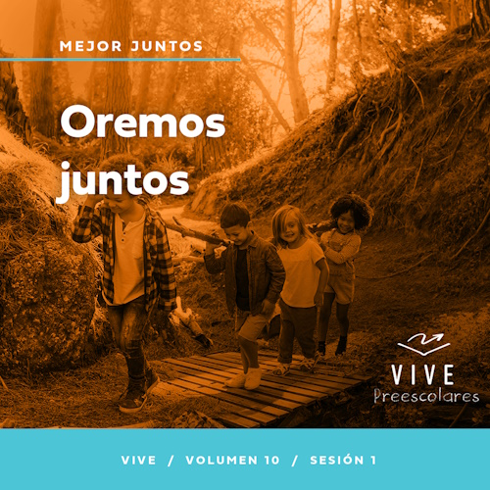Presentación para el líder
Resumen del volumen
Mejor juntos
La vida cristiana no se vive a solas. Cuando nos convertimos, Dios nos adopta en su familia. Nos recibe una comunidad. Nuestro destino es vivir y crecer en la fe junto a otros. Pero eso requiere voluntad y que seamos humildes. Crecemos juntos cuando oramos y estudiamos juntos las Escrituras. Nos responsabilizamos unos de los otros al animar y honrar a quienes están en autoridad. Dios nos hace crecer juntos en un cuerpo y una familia.
Resumen de la sesión
Oremos juntos
En esta sesión de Vive, los preescolares descubrirán que podemos orar juntos. También aprenderán que Dios escucha nuestras oraciones y las responde. Los niños escucharán la historia de la liberación milagrosa de Pedro de la cárcel mientras sus amigos se reunieron a orar por él. Ellos aprenderán que sus oraciones son poderosas porque Dios hace milagros.
Lección bíblica
La Iglesia ora y Pedro es liberado
Hechos 12:1–16
Verdad de fe
Nuestras oraciones son poderosas.
Versículo de fe
Efesios 4:3 (NTV)
Hagan todo lo posible por mantenerse unidos en el Espíritu y enlazados mediante la paz.

Preparación para la sesión
Tiempo de preparación para el líder: 20–25 minutos
Necesitarás
Actividades antes del servicio
• Juguetes
• Juego de cartas, cinco cartas (Uno®, Skip-Bo®, etc.) o tarjetas de cartulina
• Galletas rellenas
Grupo grande
• Biblia
• Cantos de adoración (Se sugiere buscar en internet canciones alegres y dinámicas relacionadas con la Biblia y el tema de la sesión)
• Los grupos que no usen celulares o tabletas también necesitarán:
• Proyector o televisor
• Computadora o laptop
• Video del Sonido Verdad de fe (sonido de una campanilla)
• Diapositiva Verdad de fe
• Diapositiva Versículo de fe
• Video Versículo de fe
• Video Lección bíblica A
• Video Lección bíblica B
Grupo pequeño
• Una cuerda lo suficientemente larga para que cada niño pueda sujetarla con la mano mientras están sentados en un círculo
• Hoja de actividad Grupo pequeño 1, una por niño
• Hoja de actividad Grupo pequeño 2, una cada cinco niños.
• Tijeras, una por niño
• Pegamento en barra, una barra por niño
• Cinta adhesiva para piso
• Bandeja rectangular de metal, una por grupo
• Pelotas de tenis de mesa o canicas, una por grupo.
• Platos grandes de plástico, uno por niño y uno para el líder
• Agua
• Mantel descartable
• Pimienta negra y pimentero
• Jabón líquido en un tazón
Para acceder al contenido y los videos de la sesión desde una computadora, visita: ProyectoCompromisoBiblico.com/Descargas

Preparación
Actividades antes del servicio
• Disponer los juguetes y la merienda en una mesa.
• Practicar apoyar las cartas una contra la otra para que queden paradas.
Grupo grande
• Descargar los videos y las diapositivas que correspondan.
• Elegir cantos de adoración y tenerlos listos para su reproducción.
Grupo pequeño
• Imprimir copias de la Hoja de actividad Grupo pequeño 1, una por niño.
• Imprimir copias de la Hoja de actividad Grupo pequeño 2, una cada cinco niños.
• Opcional: Cortar de antemano las cuatro tiras para que cada niño tenga un juego.
• Opcional: Pegar y formar con las cuatro tiras una cadena para cada niño.
• Pegar un recorrido con forma de laberinto en el piso para que los niños lo sigan.
• Disponer los platos en el centro del mantel descartable, sobre una mesa o el piso.
• Cubrir el fondo de los platos con suficiente agua.
¿Es la primera vez que enseñas Vive para Preescolares? Lee la Guía para el facilitador.

Actividades antes del servicio
Verifica qué materiales se necesitan al comienzo de la sesión.
Entrada a la historia bíblica
• Conforme los niños lleguen, pide que se sienten en círculo. Da una carta de naipe a cinco niños.
Cuando entraron, di a cinco de ustedes una carta. Si tienen una carta, levántenla para que todos la veamos. (Respuesta del grupo) Ahora, prueben hacer que su carta se quede parada.
• Espera mientras los niños lo intentan.
¡Parece imposible! Den su carta a otro para que pruebe.
• Asegúrate de que todos los niños tengan oportunidad de intentar parar la carta.
¡Tengo una idea! Juntemos dos cartas para ver si así se pueden parar.
• Inclina las cartas hasta formar una V invertida para que así se paren.
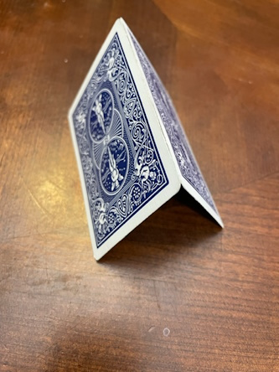
¡Genial! No pudimos hacer que solo una carta se mantuviera parada. Pero cuando juntamos las cartas, lo logramos. Veamos si podemos añadir más cartas.
• Deja que los niños añadan sus cartas para crear paredes y un techo.
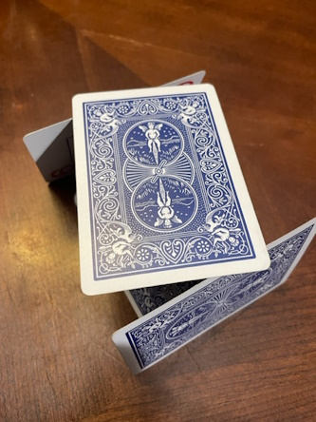
¿Cuál fue la mejor parte de lo que hicimos?
¿Fue difícil poner las cartas juntas?
¿Qué más han logrado hacer porque alguien los ayudó?
La Biblia está llena de historias que nos ayudan a aprender cómo vivir. En la historia bíblica de hoy, escucharemos de una ocasión en que el pueblo de Dios se reunió y fue testigo de algo maravilloso. ¡Qué ganas tengo de aprenderlo con ustedes hoy!
Merienda
Galletas rellenas
Es hora de la merienda. ¿Les gustan los sándwiches de jamón y queso? (Respuesta del grupo) ¿Y los pasteles con helado? (Respuesta del grupo) ¿Qué otras comidas van bien juntas? (Escucha las respuestas). ¡Todas son deliciosas!
• Reparte las galletas.
Hay otra combinación de comidas que van juntas: galletas con relleno de crema. Mientras comes tu merienda, di a tu compañero cuál es tu merienda favorita. Si a ti y a tu compañero les gusta lo mismo, choquen las palmas y coman la merienda. Si no tienen los mismos gustos, digan: «¡Buen provecho!» y coman la merienda.
• Espera que los niños comenten cuál es su merienda favorita y que coman las galletas.
Hoy aprenderemos sobre algo que es importante hacer juntos y que, además, también es poderoso.
Juego libre
Los niños pueden entretenerse con juguetes si queda tiempo libre.
Transición
Unos minutos antes del servicio, pide a los niños que se reúnan en el área del grupo grande y que se siente cada uno en su lugar.

Grupo grande
25 minutos
Verifica qué materiales se necesitan al comienzo de la sesión.

Introducción
Hola, niños. ¡Qué emoción volver a verlos a todos! mi nombre es _________. Nos divertiremos mucho al aprender juntos de la Palabra de Dios. (Levanta la Biblia). Si están contentos de estar aquí, ¡agiten las manos muy alto! (Respuesta del grupo)
Hoy veremos una historia de la Biblia sobre Pedro y unos de sus amigos. En ella, metieron a Pedro en la cárcel, aunque no había hecho nada malo. Sus amigos temían por su vida, pero sabían qué debían hacer. Se reunieron en casa de uno de ellos y oraron por Pedro. ¿Quién escuchó sus oraciones? (Respuesta del grupo) Sí, Dios escuchó sus oraciones e hizo un milagro.
Verdad de fe
Dios es fuerte y poderoso. Puede hacer lo que nosotros no podemos hacer. Eso se llama hacer milagros. Él nos invita a participar de sus milagros cuando oramos. A eso se refiere nuestra Verdad de fe. Nuestras oraciones son poderosas. Cuando oramos a nuestro poderoso Dios, ¡Él responde!
• Mostrar la Diapositiva Verdad de fe.
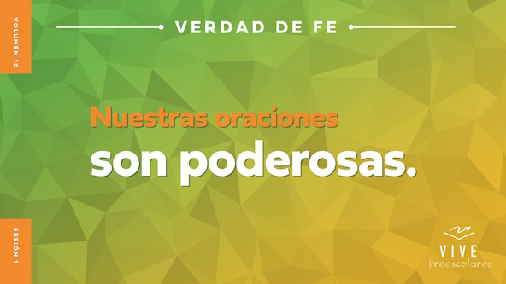
Digan conmigo la Verdad de fe. Nuestras oraciones son poderosas. Flexionemos los músculos mientras la decimos. (Flexiona los músculos del brazo). Nuestras oraciones son poderosas. ¡Sensacional! Ahora gritémosla. Nuestras oraciones son poderosas. ¡Muy bien!

Qué enseña la Biblia
Me gusta muchísimo aprender con ustedes de la Palabra de Dios. Tenemos una amiga especial que nos ayudará justamente con eso. Veamos qué está hace Lizzy para explorar la historia bíblica de hoy con ella.
• Mostrar el Video Lección bíblica A.
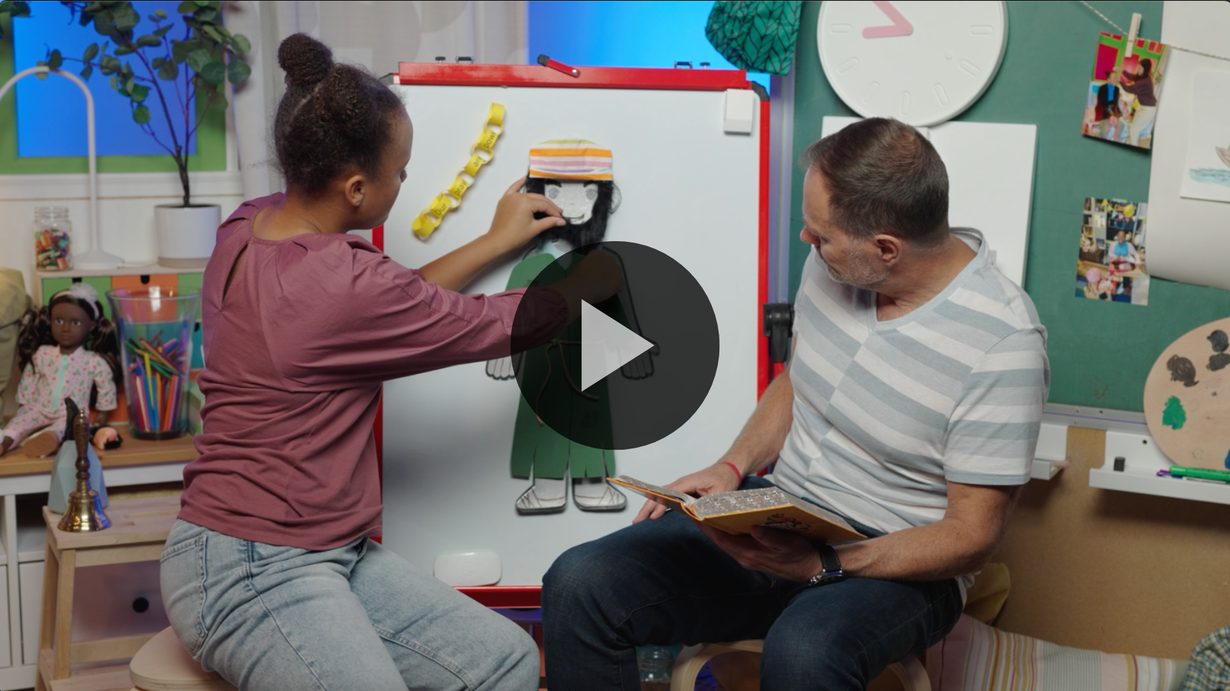
Me alegra que el Abuelo y Lizzy nos dieran tiempo para pensar. Adoremos por unos minutos. Luego, les preguntaré cómo piensan que sigue nuestra historia bíblica.

Adoración
Dios es muy bueno. Nos ama a ti, a mí y a todos más de lo que podemos comprender. Además, es fuerte y poderoso. Expresémosle a Jesús cuánto lo amamos.
Alabanza
¿Quieren agradecer a Dios por su gran amor? Agiten las manos muy alto. (Respuesta del grupo)
¿Les alegra que Dios nos escuche cuando oramos? Aplaudan con las manos y déjalas juntas como si oraran. (Respuesta del grupo)
¿Quieren agradecer a Dios por hacer milagros? Levanten ambos pulgares para que Dios los vea. (Respuesta del grupo)
Canto
Es maravilloso recordar que Dios es asombroso. Ahora, cantemos a nuestro Dios fuerte y poderoso.
• Dirige a los niños en el canto de una o dos canciones. Usa canciones alegres y dinámicas relacionadas con el tema de la sesión.
Oración
Espero que se acuerden de orar a Dios todos los días. El Señor escucha cada oración que decimos. Él escucha los sentimientos que tenemos en el corazón y sabe lo que pensamos. Orar es simplemente hablar con Dios. Eso haremos ahora. ¿Pueden inclinar la cabeza conmigo mientras oramos?
Querido Dios, te alabamos por lo que eres. Tú eres fuerte y poderoso, pero también cuidas de las cosas pequeñas que nos importan. Gracias por amarnos tanto. Amén.

Qué enseña la Biblia (continuación)
El Abuelo y Lizzy volverán pronto. Pónganse los sombreros para mostrar que están pensando (Haz como si te pusieras un sombrero). ¿Qué creen? ¿Los amigos de Pedro se fueron a dormir porque no había esperanza para Pedro? (Señala la figura de la «almohada».) ¿Se quedaron orando a Dios para que hiciera un milagro por Pedro? (Señala la figura de la «oración»).
Si creen que los amigos de Pedro se fueron a dormir, cierren los ojos y hagan como si durmieran. Si creen que los amigos de Pedro oraban, junten las manos como si oraran. ¿Listos? Elijan su respuesta.
• Espera que los niños respondan con la acción.
Veamos si tienen razón. Aquí están Lizzy y el Abuelo.
• Mostrar el Video Lección bíblica B.
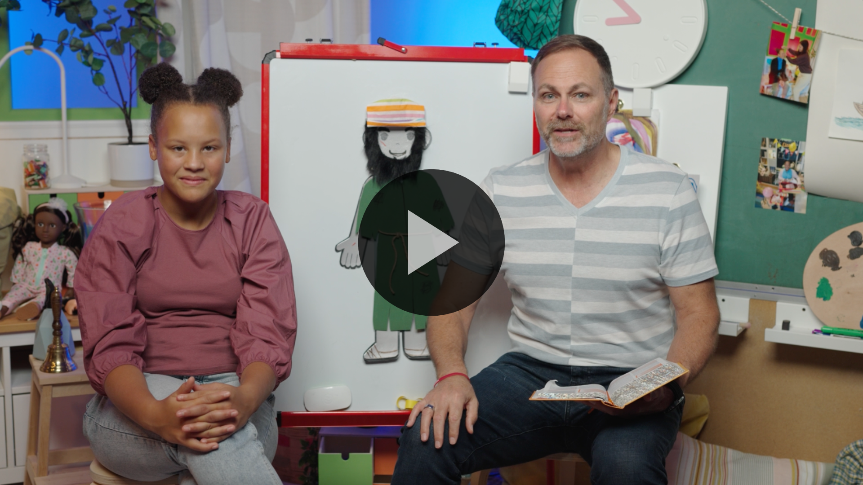
Respuesta personal
Pon una melodía de adoración como música de fondo.
Respondamos a lo que aprendimos hoy. Piensa en alguien en tu vida que necesita oración por algo. Quizás sea un amigo, un hermano o hermana, o tu mamá o papá. Creamos juntos que Dios escucha nuestras oraciones. Él es poderoso y puede hacer milagros. Oremos.
• Que los niños repitan las frases de la oración después de ti.
Querido Dios, gracias porque escuchas mis oraciones. Oro por alguien a quien quiero mucho. Tú sabes qué necesita. Ayúdalo. Muéstrale tu amor. Creo que tú puedes hacer milagros. Te amo. Amén.
Versículo de fe
Aprender versículos de la Biblia es una excelente manera de recordar el poder de Dios. Nuestro Versículo de fe nos muestra la importancia de orar juntos con nuestros amigos, que es lo que acabamos de hacer. Vamos a decirlo juntos con los ademanes.
Efesios 4:3 (NTV)
Hagan todo lo posible por mantenerse unidos en el Espíritu y enlazados mediante la paz.
• Mostrar el Video Versículo de fe.
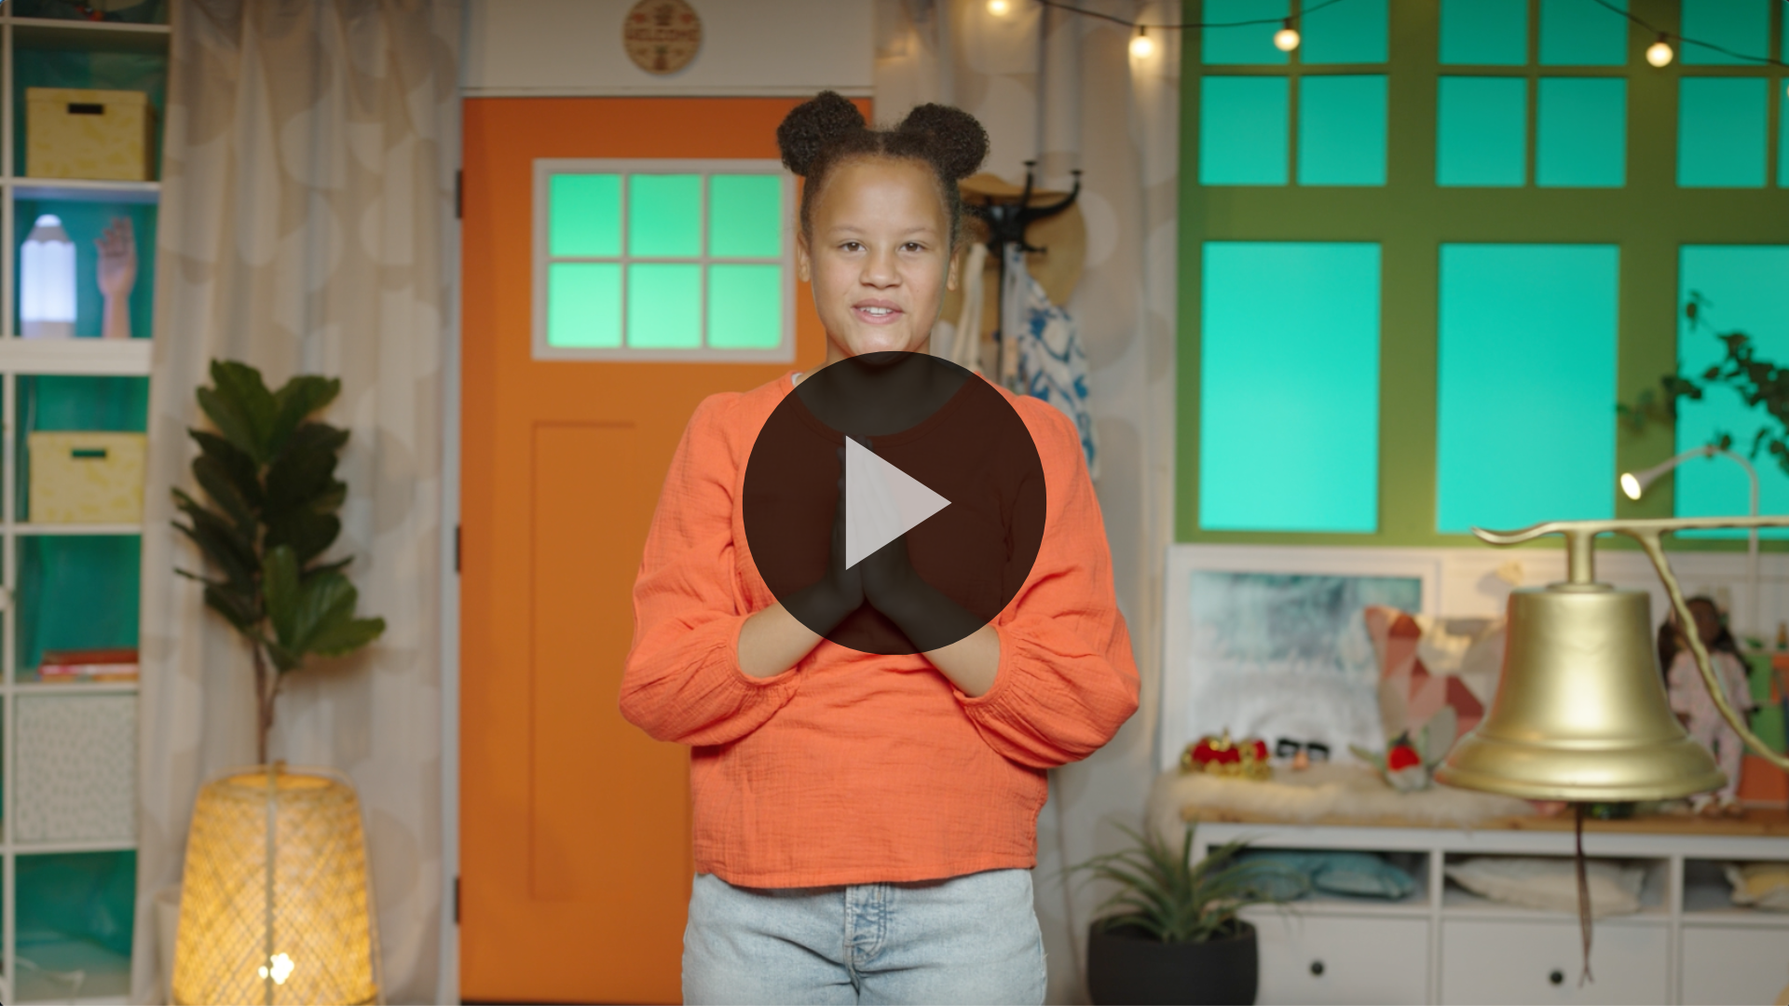
Efesios (manos en la cintura, extendidas, con las palmas hacia arriba)
4: (palmas juntas como en un aplauso)
3 (las palmas abiertas como si fueran un «libro»)
Hagan todo lo posible (mover las manos hacia fuera y subirlas hacia los costados)
por mantenerse unidos (juntar las manos en un aplauso)
en el Espíritu (aplaudir dos veces cada dos sílabas de «Espí-ritu»)
y enlazados (cruzarse los brazos sobre el pecho, como si se dieran un abrazo)
mediante la paz. (inclinar la cabeza y bajar los brazos)
¡Excelente! aprenderemos nuestro Versículo de fe al decirlo juntos.
Cierre
¿Aprendieron hoy más sobre lo poderoso que es nuestro Señor? (Respuesta del grupo) Me gustó mucho adorar a Dios con ustedes cuando cantamos. Es muy bueno orar con ustedes y creer que Él puede hacer milagros como el que hizo por Pedro. Nuestro Dios es poderoso, ¿no? (Respuesta del grupo)
• Reproducir el video del Sonido Verdad de fe (sonido de una campanilla).
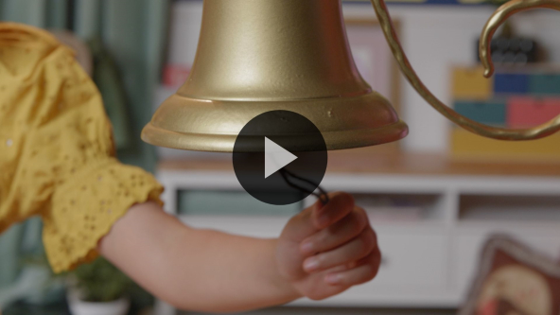
Ese sonido significa que es hora de decir la Verdad de fe una vez más. Nuestras oraciones son poderosas.
• Mostrar la Diapositiva Verdad de fe.
Usemos nuestra voz más poderosa para decirla. Nuestras oraciones son poderosas. Señalen hacia nuestro poderoso Dios mientras la decimos (señala hacia arriba). Nuestras oraciones son poderosas.
Transición a los grupos pequeños
¡Felicitaciones! Llegó la hora de pasar a los grupos pequeños y divertirnos con nuestros amigos.
• Invita a los niños a reunirse con su grupo.
Sugerencia para el líder: Puedes organizar a los niños por edad o asignarles diferentes colores. Algunos preescolares tal vez no sepan su edad. Una etiqueta adhesiva de color, una camiseta o una cinta en la muñeca pueden servir para separar a los niños en diferentes grupos y ayudarlos a identificar su grupo pequeño.

Grupo pequeño
25 minutos
Verifica la lista de materiales necesarios e instrucciones al comienzo de la sesión o, a continuación, en cada actividad.
Sugerencia para el líder: Los grupos pequeños pueden pasar de un círculo a otro, o todos los grupos pueden realizar la misma actividad al mismo tiempo. Si decides alternar las actividades, necesitarás contar con al menos un líder por círculo.

Círculo 1
Conexión del grupo
Enlazados
Necesitarás
• Una cuerda lo bastante larga para que cada niño la sujete con la mano mientras están sentados en un círculo.
No requiere preparación.

En nuestra historia bíblica, aprendimos que un grupo de creyentes se reunieron para orar por Pedro. ¿Por qué necesitaba Pedro oración? (Escucha las respuestas). Estaba en la cárcel porque vivía para Jesús. ¡Qué injusticia! ¿Dios respondió las oraciones por Pedro? (Respuesta del grupo) Sí, las respondió. Todos se asombraron del milagro que hizo Dios.
Cuando pasamos tiempo orando juntos, se unen nuestros corazones. Porque eso nos ayuda a tener la misma meta. Eso dice nuestro Versículo de fe.
Efesios 4:3 (NTV)
Hagan todo lo posible por mantenerse unidos en el Espíritu y enlazados mediante la paz.
Una manera de mantenernos unidos es pasar tiempo juntos. Pasaré el extremo de la cuerda quien está junto a mí. Cuando se la pase, les diré algo que me agrada hacer con mis amigos. Cuando sea tu turno, nos dirás algo que te agrada hacer con tus amigos. Cuando terminemos, todos estaremos tomados de la cuerda.
• Comenta y pasa la cuerda.
¡Excelente! Ahora, digamos el Versículo de fe. No suelten la cuerda. Díganlo después de mí. ¿Listos?
• Dirige a los niños para que digan el Versículo de fe.
Efesios 4:3 (NTV)
Hagan todo lo posible por mantenerse unidos en el Espíritu y enlazados mediante la paz.
¡Felicitaciones! Aprendemos juntos la Palabra de Dios. Ahora oremos juntos, como hicieron los amigos de Pedro. Turnémonos y digamos algo por lo que queremos que oremos. Luego, yo oraré al final. No suelten la cuerda.
• Da a todos los niños la oportunidad de compartir un pedido de oración.
• Oren juntos por las necesidades que compartieron.
¡Asombroso! Me gustó mucho conocerlos mejor. Me agradó también orar con ustedes.

Círculo 2
Hoja de Actividad
El poder de la oración
Necesitarás
• Hoja de actividad Grupo pequeño 1, una por niño
• Hoja de actividad Grupo pequeño 2, una cada cinco niños
• Cinta adhesiva
• Tijeras, una por niño
• Pegamento en barra, una barra por niño
Preparación
• Imprimir copias de la Hoja de actividad Grupo pequeño 1, una por niño.
• Imprimir copias de la Hoja de actividad Grupo pequeño 2, una cada cinco niños.
• Opcional: Cortar de antemano las cuatro tiras para que cada niño tenga un juego.
• Opcional: Pegar y formar con las cuatro tiras una cadena para cada niño.

Aprendimos que Nuestras oraciones son poderosas. Como les pasó a los amigos de Pedro en la historia bíblica, cuando oramos juntos, Dios nos escucha. Cuando Pedro estaba en la cárcel, no sabía si alguna vez saldría, ni cuándo.
• Entrega a todos los niños una copia de la Hoja de actividad Grupo pequeño, tijeras y el pegamento.
Les daré cuatro tiras con las palabras de la Verdad de fe. Recórtenlas con cuidado y péguenlas para formar una cadena de papel. Luego, pongan la cadena sobre las manos de Pedro.
• Ayuda a los niños a hacer la cadena de papel si es necesario.
¡Ahora viene la mejor parte! Los amigos de Pedro tampoco sabían si Pedro saldría de la cárcel, pero sabían que Dios lo ayudaría. Se reunieron y oraron. Y luego, oraron más. ¿Qué pasó? (Escucha las respuestas). ¡Dios liberó a Pedro! Quítenle la cadena a Pedro y péguenla a sus pies. Gracias a Dios, Nuestras oraciones son poderosas.
• Durante la actividad, interrúmpelos y practiquen la Verdad de fe: Nuestras oraciones son poderosas.
• Reproducir el video del Sonido Verdad de fe. Repasar la Verdad de fe aun si no se puede reproducir el sonido.

Círculo 3
Juego
Derriba el pecado
Necesitarás
• Cinta adhesiva para piso
• Bandeja rectangular de metal, una por grupo
• Dos pelotas de tenis de mesa
Preparación
• Pegar un recorrido con forma de laberinto en el piso para que los niños lo sigan.

¿Quieren jugar algo divertido? (Respuesta del grupo) Genial, ¡Lo sabía! Para este juego, ustedes decidirán si juegan solos o con un compañero.
• Levanta la bandeja y la pelota para mostrarles qué tendrán que hacer.
Si decides jugar solo, deberás mantener la pelota en equilibrio en la bandeja. El desafío es que llevarás la bandeja hacia abajo, y los bordes no te ayudarán a que la pelota no se caiga. Si juegas con un compañero, será más fácil. Cada uno sostendrá el borde de la bandeja, pero la bandeja estará con los bordes hacia arriba con la pelota dentro. Eso los ayudará.
La meta es llegar al final del camino sin que se caiga la pelota. Si están listos para jugar, quiero escucharlos decir: «¡Sí!». (Respuesta del grupo)
• Ayuda a los niños a formar una fila y elegir a sus compañeros.
• Si un niño decide hacer la actividad solo, deja que lo intente. Si se le cae la pelota, deja que lo vuelva a intentar con un compañero.
• Jueguen otra vez si dispones de tiempo.
¡Qué bien jugaron! ¿Qué fue más difícil? ¿Jugar solos o con un compañero? (Respuesta del grupo) Fue más difícil hacerlo solos. Al tener a alguien que los ayudara a llevar la bandeja, todo fue mucho más fácil. En nuestra historia, aprendimos que eso pasa cuando elegimos un compañero de oración. De verdad, eso quiere decir nuestra Verdad de fe cuando dice: Nuestras oraciones son poderosas.
La palabra nuestras significa que hay más de una persona. Recordemos siempre orar juntos. ¿Por qué no flexionamos nuestros músculos del brazo y la decimos todos juntos la Verdad de fe lo más fuerte que podamos? ¿Listos? Nuestras oraciones son poderosas.

Círculo 4
Tiempo creativo
Demostración de la oración poderosa
Necesitarás
• Platos grandes de plástico, uno por niño y uno para el líder
• Agua
• Mantel descartable
• Pimienta negra y pimentero
• Jabón líquido en un tazón
Preparación
• Disponer los platos en el centro del mantel descartable, sobre una mesa o el piso.
• Cubrir el fondo de los platos con suficiente agua.

A veces nos enfrentamos a problemas grandes en la vida, como Pedro cuando estaba en la cárcel. Lo demostraré de una manera práctica para que lo entiendan. La pimienta representa nuestros problemas.
• Sacude pimienta sobre la superficie del agua en los platos.
Muchas veces cuando tienen problemas, parece que no saben qué hacer. Siempre podemos orar y pedir a Dios que nos ayude.
• Usa tu dedo para revolver el agua y mover la pimienta.
• Deja que los niños revuelvan el agua de sus platos.
En la historia bíblica, aprendimos que también podemos orar juntos y que Nuestras oraciones son poderosas. Cuando oramos juntos, pasan cosas maravillosas. Usaremos jabón para representar nuestras oraciones. Mójense la punta del dedo en el jabón, y levántenlo como si señalaran a Dios.
• Los niños se mojan la punta de un dedo con el detergente.
Pasan cosas extraordinarias cuando oramos juntos por los problemas de todos. Para mostrarles qué pasa, a la cuenta de tres, todos tocaremos al mismo tiempo el agua en el centro del plato con el dedo. ¿Listos? 1, 2, 3. Toquen el agua.
• Que los niños toquen el plato al mismo tiempo. La pimienta se moverá hacia el borde.
¿Qué pasó con nuestros problemas? (Escucha las respuestas). Se fueron. Es asombroso recordar que ya sea que oren solos o con alguien más, Dios siempre los escucha. Cuando oramos juntos, sabemos que Nuestras oraciones son poderosas.
Despedida
• Reproducir el video del Sonido Verdad de fe (sonido de una campanilla).
• Mostrar la Diapositiva Verdad de fe.
Antes de irnos, digamos juntos la Verdad de fe por última vez. Nuestras oraciones son poderosas. ¡Felicitaciones! Qué bien que la pasé aprendiendo más de la Palabra de Dios con ustedes. ¡Hasta la próxima!
• Los niños llevan a casa la Hoja de actividad Grupo pequeño.
• Recuerda a los padres que tengan los Devocionales familiares con sus hijos y que los encontrarán en la aplicación.
• Informa a todos también la fecha y la hora de la siguiente sesión.

